XXXI TRAVESÍA PLAYA DE SAN LORENZO

Domingo 24 de julio de 2011 a las 12:30

ORGANIZA: Club de Natación Ciudad de Gijón.

DISTANCIA ÚNICA: 1500 metros.

CATEGORÍA MASCULINO FEMENINO
Menores 1995 a 1997 1996 a 1998
Mayores 1994 a 1981 1995 a 1981
Master A 1980 a 1966 1980 a 1966
Master B 1965 a 1957 1965 a 1957
Máster C (circuito Gijón) 1956 anteriores 1956 anteriores

PARTICIPACIÓN: Prueba abierta para todos los aficionados a la natación estén o no federados.

IMPORTE DE LA INSCRIPCIÓN: 5€ que se abonarán en el momento de recoger el gorro a la altura de la escalera 2 en la zona oeste de la playa.

INSCRIPCIONES: La inscripción deberá realizarse mediante correo electrónico a la dirección ciudaddegijon@telecable.es o al teléfono 670 631 176 indicando para cada participante el número de licencia y club en caso de estar federado, nombre, apellidos, año de nacimiento, autorización del tutor en caso de ser menor.
Todas las inscripciones deberán estar en poder del club organizador antes de las 12:00 horas del jueves 21 de julio de 2011.

NO SE ADMITIRÁ NINGUNA INSCRIPCIÓN PASADA DICHA HORA
EL DÍA DE LA PRUEBA TAMPOCO SE ADMITEN INSCRIPCIONES

Recogida de gorros hasta 30 minutos antes de la salida en el lugar establecido como meta, de este lugar a las 12:00 horas los participantes se trasladarán por sus propios medios a la salida a la altura de la escalera 14.

Gorros oficiales se entregara un único gorro marca moscóni, para todas las travesias que organizamos durante el verano 2011, la reposición del gorro llevara el pago de 2€

CLASIFICACIONES Y PUNTUACIONES: Esta prueba al estar incluida en el “Circuito de Travesías Gijón 2011”, será puntuable con la siguiente distribución de puntos para los 10 primeros clasificados en cada una de las categorías:

Puntuación “Circuito Travesías” 1.500 metros: 13, 10, 8, 7, 6, 5, 4, 3, 2, 1

PREMIOS: Recibirán trofeo los tres primeros clasificados en cada una de las categorías por sexo y edad.

XXXI TRAVESÍA PLAYA DE SAN LORENZO

Domingo 24 de julio de 2011 a las 12:30

El plazo de inscripción finaliza el 21 de julio a las 12:00
No se admitirá ninguna inscripción pasada dicha hora

Inscripciones por email ciudaddegijon@telecable.es
Por teléfono al número 670 631 176
(Licencia, nombre, apellidos, año nacimiento, club)

Recogida de gorros en el CONTROL hasta las 12:00

Los nadadores se trasladarán por sus propios medios hasta la SALIDA

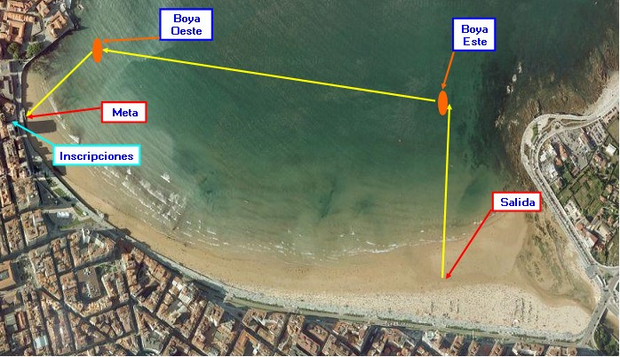

RECORRIDO: Distancia 1.500 metros en color amarillo.

